**Interim Report**

**EE5500**

Markus Just

Student number: 1644609

Dr. Alizrea Mousavi

Electronic and Computer Engineering

School of Engineering and Design 

Saturday, September 09, 2017

Inhalt

Introduction 1

Background to the project 2

Initial survey 3

Aims and Objectives 4

Experimental/investigative methods to be adopted 5

Time-plan 6

Deliverables or specific outcomes 7

# Introduction

This section should briefly overview the project topic.

- Water Plants

- Sensordaten

- Datenanalyse

- Repräsentation der Daten

- Hier wird der repräsentative Teil besprochen (wojtek macht den anderen)

# Background to the project

This section should provide a more detailed review of the technical field, largely based upon survey material.

- Water Plants sammeln Daten über ihre Sensoren

- Daten werden auf einen gemeinsamen Standard gebracht

- Es gibt keine Möglichkeit eine Überblick über das Gesamte zu bekommen

- Viel Energie und Kosten gehen dadurch verloren

- Äußere Einflüsse beeinrträchtigen Produktivität etc.

- Andere Industriezweige besitzen bereits Lösungen

- Thema Wasserknappheit

- Wasser Resourcenplanung

- Wie funktioniert der ganze Prozess eigentlich?

# Initial survey

This survey is a quick preliminary survey, to discover something of the 'shape' of the relevant field of information; in doing this you will identify key abstracts, journals, books, series of reports, and so on. Key technical issues will be summarised.

- Andere Industriebreiche machen das schon so

- Welche Technologien benutzt man

- Wie muss so etwas aufgebaut werden?

- Wer ist das Zielpublikum?

- Herausforderung: Wie kann man Zusammenhänge zwischen realen Daten und äußeren Einflüssen feststellen und evtl. Vorhersagen treffen

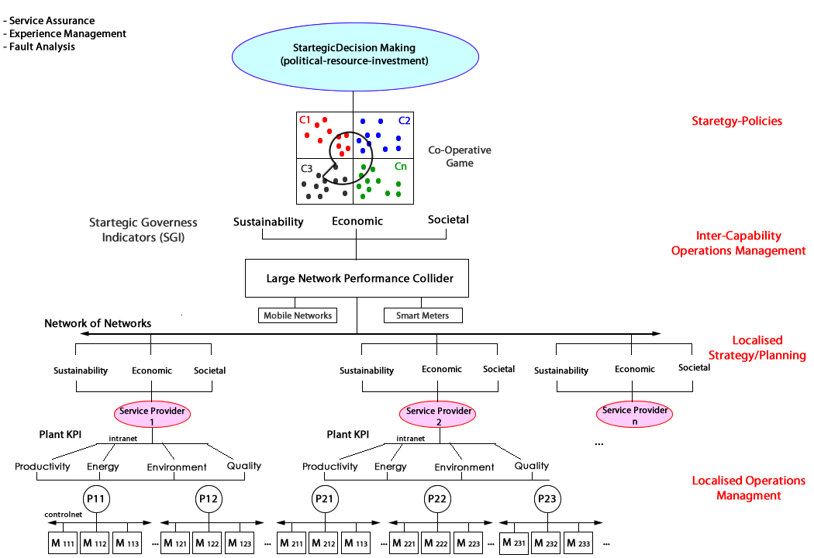

# Aims and Objectives

A clear statement of the Aims and Objectives. Remember, aims and objectives are generally a statement of what is to be achieved, not how it is to be achieved.

- Repräsentation von Daten

- Zugeschnitten auf bestimmte Interessengruppen

- Zuhilfenahme von historischen Daten

- Rollenkonzept

- Ermöglichen von strategischen Entscheidungen

- Ermöglichen von Informationsvermittlung aktueller Situation bezüglich Wasserklärung unter Berücksichtung äußerer Einflüsse

# Experimental/investigative methods to be adopted

An outline of the key activities necessary to complete the project, itemising the experimental methods to be used (in, for example, a design-based project), or the investigative techniques to be adopted (in the case of, say, a critical survey).

- Webanwendung

- Cloud-basiert

- Datenanalyse

- Sicherheitskonzept

- Analyse des Zusammenspiels von Daten

- Strategie zur Visualisiereung

# Time-plan

Strongly related to the key activities identified above.

- tbd

# Deliverables or specific outcomes

A clear statement of the expected outcome(s).

- Prototyp der Webanwendung

- Umgesetztes Rollenkonzept

- Visualisierte Daten

# Bibliography

-Water UK Quelle